Простое описание подключения W5500: <http://rcl-radio.ru/?p=77830>.

Вот небольшая выкопировка:

# [Веб-сервер на W5500 (Arduino)](http://rcl-radio.ru/?p=77830)

[**Arduino**](http://rcl-radio.ru/?cat=239)[**Автоматика**](http://rcl-radio.ru/?cat=19)

01.05.2020

Автор: [liman28](http://rcl-radio.ru/?author=1)

[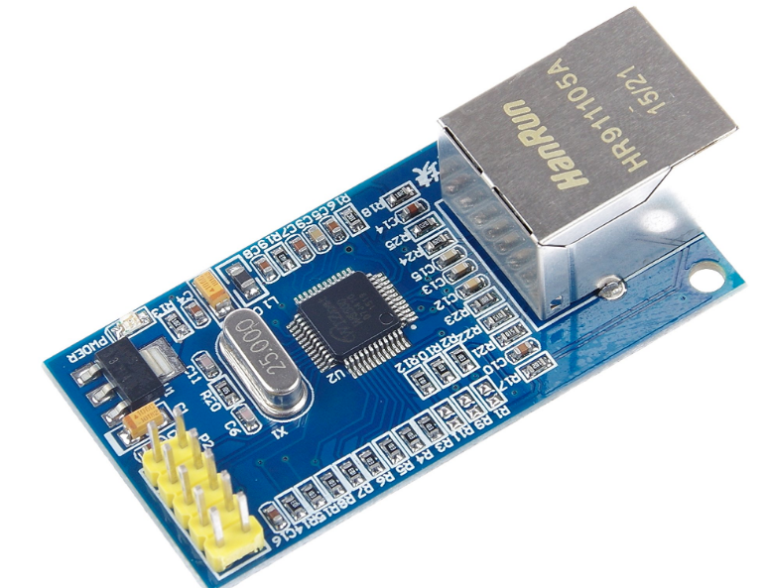](http://rcl-radio.ru/wp-content/uploads/2020/05/%D0%A1%D0%BD%D0%B8%D0%BC%D0%BE%D0%BA-%D1%8D%D0%BA%D1%80%D0%B0%D0%BD%D0%B0-%D0%BE%D1%82-2020-05-01-165618.png)Сетевой модуль W5500 представляет собой Ethernet-контроллер на базе чипа W5500 (производства компании WIZnet). Для подключения к сети TCP/IP используется разъём RJ-45. Используя данный модуль Вы сможете передавать данные как по локальной сети, так и по сети интернет. В модуле установлен стабилизатор на 3,3 В, что позволяет его записывать от напряжения 5 В, соответственно  модуль может работать при питании 3,3 В.

Характеристики модуля W5500:

* Напряжение питания: 3,3 или 5 В постоянного тока.
* Ток потребляемый модулем: до 185 мА (при Vcc = 3,3 В).
* Интерфейс: SPI (MODE 3).
* Количество независимых сетевых подключений: до 8.
* Сетевые протоколы: TCP/IP: TCP, UDP, ICMP, IPv4, ARP, IGMP, PPPoE.
* Сетевые интерфейсы: 10BaseT/100BaseTX Ethernet PHY embedded.
* Размер внутреннего буфера TX/RX: 32 Kbyte.
* Светодиодная индикация режимов работы: (Full/Half duplex, Link, Speed, Active).
* Рабочая температура 0…70 °C.

На базе Arduino с использованием сетевого модуля W5500 можно создать простой веб-сервер, который позволяет создать страницу HTML. На HTML страницу будут выводится например информация об подключенных к плате Arduino датчиков. Сам модуль W5500 при помощи сетевого кабеля подключается к маршрутизатору (роутер) или напрямую к сетевой карте ПК.

Подключение модуля W5500 к плате Arduino Uno (Nano):

|  |  |
| --- | --- |
| **Плата Arduino UNO** | **Модуль W5500** |
| 3.3V | 3.3V |
| D12 | MISO |
| D11 | MOSI |
| D10 | SCS |
| D13 | SCLK |
| GND | GND |
| RST | RES |
| D2 | INT |

Для нормальной загрузки  скетча Вам понадобится библиотека — [**ethernet2**](http://rcl-radio.ru/wp-content/uploads/2020/05/ethernet2.zip)**.zip**

*#include <SPI.h>*

*#include <Ethernet2.h>*

byte mac[] = {0xDE, 0xAD, 0xBE, 0xEF, 0xFE, 0xED};

IPAddress ip(10,42,0,100);

EthernetServer server(80);

void setup() {

Serial.begin(9600);

Ethernet.begin(mac, ip);

server.begin();

Serial.print("IP: ");

Serial.println(Ethernet.localIP());

}

void loop() {

EthernetClient client = server.available();

if (client) {

Serial.println("new client");

boolean ok = **true**;

while (client.connected()) {

if (client.available()) {

char c = client.read();

Serial.write(c);

if (c == '**\n**' && ok) {

client.println("HTTP/1.1 200 OK");

client.println("Content-Type: text/html");

client.println("Connection: close");

client.println("Refresh: 5"); *// время обновления страницы*

client.println();

client.println("<!DOCTYPE HTML>");

client.println("<html><meta charset='UTF-8'>");

client.println("<h1>Привет МИР!!!</h1>");

client.println("</html>");

break;

}

if (c == '**\n**'){ok = **true**;}else if(c != '**\r**'){ok = **false**;}

}

}

delay(1);

client.stop();

Serial.println("client disconnected");

}

}

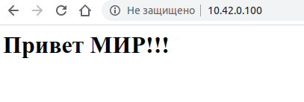

Для просмотра содержимого страницы Вы должны ввести в адресную строку браузера IP адрес сервера на W5500. Он должен заранее прописан в скетче:

*static byte myip[] = { 10,42,0,100 };*

Если Вы подключили W5500 к роутеру, то Вы должны использовать IP адрес внутренней сети. Например роутер имеет адрес 192.168.0.1 , то Вы можете выбрать любой не занятый IP адрес сети (к примеру 192.168.0.100).

У меня указан немного другой адрес, так как я подключил W5500 напрямую к сетевой карте ПК, то моя сеть состоит всего из двух устройств (ПК и W5500) и выбрал IP соответствующий именно этой сети.

В качестве МАС адреса можете использовать любые цифры (в шестнадцатеричной системе), главное чтобы он не совпадал с MAC адресами уст-в имеющихся в сети.

[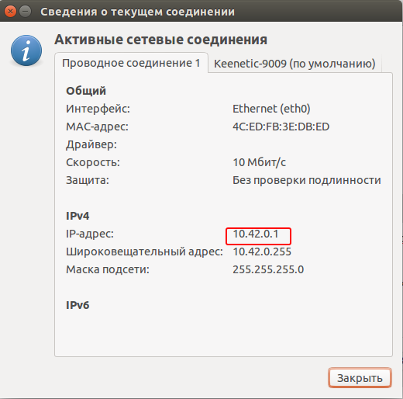](http://rcl-radio.ru/wp-content/uploads/2020/02/%D0%A1%D0%BD%D0%B8%D0%BC%D0%BE%D0%BA-%D1%8D%D0%BA%D1%80%D0%B0%D0%BD%D0%B0-%D0%BE%D1%82-2020-02-15-130116.png)

#### Термометр на DS18B20

В следующим примере будем использовать цифровой датчик температуры DS18B20. Датчик будет измерять температуру и его показания будут выводится на HTML страницу.

[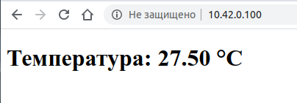](http://rcl-radio.ru/wp-content/uploads/2020/05/%D0%A1%D0%BD%D0%B8%D0%BC%D0%BE%D0%BA-%D1%8D%D0%BA%D1%80%D0%B0%D0%BD%D0%B0-%D0%BE%D1%82-2020-05-01-174539.png)

Дополнительные библиотеки:

* [**DallasTemperature.h**](http://rcl-radio.ru/wp-content/uploads/2018/07/DallasTemperature.zip)
* [**OneWire.h**](http://rcl-radio.ru/wp-content/uploads/2018/07/OneWire.zip)

*#include <SPI.h>*

*#include <Ethernet2.h>*

*#include <OneWire.h>*

*#include <DallasTemperature.h>*

OneWire oneWire(A0);

DallasTemperature t(&oneWire);

byte mac[] = {0xDE, 0xAD, 0xBE, 0xEF, 0xFE, 0xED};

IPAddress ip(10,42,0,100);

EthernetServer server(80);

void setup() {

Serial.begin(9600);

t.begin();

t.setResolution(12);*// 12 bit 18b20*

Ethernet.begin(mac, ip);

server.begin();

Serial.print("IP: ");

Serial.println(Ethernet.localIP());

}

void loop() {

t.requestTemperatures();

EthernetClient client = server.available();

if (client) {

Serial.println("new client");

boolean ok = **true**;

while (client.connected()) {

if (client.available()) {

char c = client.read();

Serial.write(c);

if (c == '**\n**' && ok) {

client.println("HTTP/1.1 200 OK");

client.println("Content-Type: text/html");

client.println("Connection: close");

client.println("Refresh: 5"); *// время обновления страницы*

client.println();

client.println("<!DOCTYPE HTML>");

client.println("<html><meta charset='UTF-8'>");

client.println("<h1>Температура: ");

client.println(t.getTempCByIndex(0));

client.println(" &#176;C</h1>");

client.println("</html>");

break;

}

if (c == '**\n**'){ok = **true**;}else if(c != '**\r**'){ok = **false**;}

}

}

delay(1);

client.stop();

Serial.println("client disconnected");

}

}

#### Терморегулятор DS18B20

Следующий пример позволяет реализовать терморегулятор с управлением через HTML страницу. Вы можете задать температуру регулирования, при достижении которой изменяется логическое состояние выхода D3 Arduino. Так же установленная температура регулирования заносится в энергонезависимую память.

[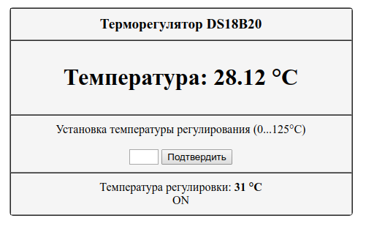](http://rcl-radio.ru/wp-content/uploads/2020/05/237672687923.png)

*#include <SPI.h>*

*#include <Ethernet2.h>*

*#include <OneWire.h>*

*#include <DallasTemperature.h>*

*#include <EEPROM.h>*

OneWire oneWire(A0);

DallasTemperature t(&oneWire);

byte mac[] = {0xDE, 0xAD, 0xBE, 0xEF, 0xFE, 0xED};

IPAddress ip(10,42,0,100);

EthernetServer server(80);

float temp;

int reg,w,flag;

String readString = String(30);

const byte gis = 1; *// гистерезис 1 градус*

void setup() {

Serial.begin(9600);

t.begin();

t.setResolution(12);*// 12 bit 18b20*

Ethernet.begin(mac, ip);

server.begin();

Serial.print("IP: ");

pinMode(3, OUTPUT); *// D3 управление реле нагревательного элемента*

reg = EEPROM.read(0);

}

void loop() {

t.requestTemperatures();

temp = t.getTempCByIndex(0);

if(reg >= (int)temp + gis){digitalWrite(3,HIGH);flag=1;}

if(reg <= (int)temp - gis){digitalWrite(3,LOW);flag=0;}

EthernetClient client = server.available();

if (client) {

Serial.println("new client");

while (client.connected()) {

if (client.available()) {

char c = client.read();

if (readString.length() < 30){readString.concat(c);}*//Serial.print(c);*

if (c == '**\n**') {

int a;

a = readString.indexOf("?temp=");if(a>0){reg = readString.substring(a+6, a+9).toInt();w=1;

if(reg<0){reg=0;}if(reg>125){reg=125;}}

client.println("HTTP/1.1 200 OK");

client.println("Content-Type: text/html");

client.println("Connection: close");

client.println("Refresh: 10"); *// время обновления страницы*

client.println();

client.println("<!DOCTYPE HTML>");

client.println("<html><meta charset='UTF-8'>");

client.println("<style>.tab1 {background-color:#F5F5F5;border-radius: 5px;margin: auto;}</style>"

"<br><TABLE class='tab1' align='center' width='470' BORDER='1' cellspacing='0' cellpadding='10'>"

"<td><center><big><b>Терморегулятор DS18B20</b></big></td><tr><td><center>");

client.println("<h1>Температура: ");

client.println(temp);

client.println(" &#176;C</h1>"

"</td><tr><td align='center'>Установка температуры регулирования (0...125&#176;C)");

client.println("<form action='' method='GET'>"

"<br><input type='text' name='temp' autocomplete='off' size='1'></input> "

"<button>Подтвердить</button></form></td><tr>");

client.println("<td><center>Температура регулировки: <b>");

client.println(reg);

client.println("&#176;C</b><br>");

if(flag==1){client.print("ON");}

if(flag==0){client.print("OFF");}

client.println("</td></table></center>");

client.println("</html>");

readString="";

break;

}

}

}

if(w==1){w=0;EEPROM.update(0,reg);}

delay(1);

client.stop();

Serial.println("client disconnected");

}

}

### Управление реле

В следующем примере показана возможность управления реле при помощи HTML страницы. При нажатии на кнопки меняется логическое состояние цифрового выхода D3 Arduino .

[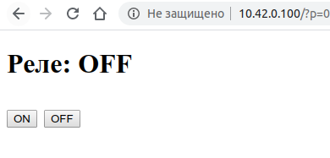](http://rcl-radio.ru/wp-content/uploads/2020/05/623966239.png)

*#include <SPI.h>*

*#include <Ethernet2.h>*

byte mac[] = {0xDE, 0xAD, 0xBE, 0xEF, 0xFE, 0xED};

IPAddress ip(10,42,0,100);

EthernetServer server(80);

String readString = String(30);

void setup() {

Serial.begin(9600);

Ethernet.begin(mac, ip);

server.begin();

Serial.print("IP: ");

Serial.println(Ethernet.localIP());

pinMode(3,OUTPUT);

}

void loop() {

EthernetClient client = server.available();

if (client) {

Serial.println("new client");

while (client.connected()) {

if (client.available()) {

char c = client.read();

if (readString.length() < 30){readString.concat(c);}Serial.print(c);

if (c == '**\n**') {

client.println("HTTP/1.1 200 OK");

client.println("Content-Type: text/html");

client.println("Connection: close");

client.println("Refresh: 5"); *// время обновления страницы*

client.println();

client.println("<!DOCTYPE HTML>");

client.println("<html><meta charset='UTF-8'>");

client.println("<h1>Реле: ");

if(readString.indexOf("p=1") >=0){client.println("ON");digitalWrite(3,HIGH);}

else if(readString.indexOf("p=0") >=0){client.println("OFF");digitalWrite(3,LOW);}

else{client.println("OFF");digitalWrite(3,LOW);}

client.println("<h1>");

client.print("<input type=button value='ON' onmousedown=location.href='/?p=1'> ");

client.println(" <input type=button value='OFF' onmousedown=location.href='/?p=0'><br/><br/>");

client.println("</html>");

readString="";

break;

}

}

}

delay(1);

client.stop();

Serial.println("client disconnected");

}

}

**Форум —**[**http://forum.rcl-radio.ru/viewtopic.php?pid=1524#p1524**](http://forum.rcl-radio.ru/viewtopic.php?pid=1524#p1524)

|  |
| --- |
| Обновлено: 08.01.2022 в 18:42 | Просмотров: 20 659 |